Муниципальное казенное общеобразовательное учреждение средняя

общеобразовательная школа с. Голуметь

Мастер-класс: «Изготовление робота из бумаги»

Подготовил мастер-класс:

Петров Иван Иннокентьевич

Цель:
Знакомство детей с роботами помощниками. Формирование у учащихся интереса к техническим видам творчества.
Задачи:
обучающие:
- закрепить навыки и умения по конструированию бумажного робота из геометрических фигур;
развивающие:
- развивать у детей творческие способности, воображение и индивидуальное самовыражение при выполнении творческих работ;
воспитательные:
- воспитание эстетического вкуса, усидчивости, работоспособности;
- дать возможность ребенку ощутить удовольствие и гордость от результата своего труда.
- воспитывать интерес к техническим видам творчества.
Материалы и инструменты:
Альбомная бумага, калька, копировальная бумага, карандаши цветные, простые, фломастеры, скрепки, ножницы, шило.

Стихотворение:
Нет руля и нету шин,
Но я – родственник машин.
Хоть с квадратной головой,
Я почти как вы, живой:
Я стою и я хожу,
Кто захочет, с тем дружу.
Пусть немного твердолобый,
Но я очень добрый …робот.

- Кто это? Правильно робот.
Ещё в далёкой древности люди мечтали создать существо, с огромным количеством рук, чтобы оно выполняло сразу много дел, эти образы остались в истории. Первые попытки создать робота были у Архимеда, его катапульта и баллиста, которые помогали в боях с врагами. Но первого человекоподобный механизм изготовил в 1495 г. Леонардо да Винчи. Это был механизм, одетый в рыцарские доспехи, приводился он в движение с помощью тросов и роликов. Этот рыцарь так ни разу и не побывал в бою. С тех пор появилось много разных роботов, но интерес всегда вызывал человекоподобный робот, который теперь называется – АНДРОИД. Сейчас роботов изготавливают по всему миру: в Японии, России, Америке, Чехии и в других странах. В Японии создан самый маленький робот весом в 1 г, который умещается на кончике пальца и меньше человеческого глаза. Россия тоже занимается разработкой и производством роботов. Ежегодно в Москве на ВДНХа, проходит выставка Роботехники.
Наука, которая разрабатывает, а потом и создаёт роботов, называется «роботехника». Как называют людей, кто непосредственно занимается их созданием? Да, это конструкторы.
Робот – это «умная машина», которая может заменить человека и сама выполнить за него тяжёлую и вредную для здоровья работу. И даже может выполнить то, что человек сам никогда не сможет сделать. Например, не смог бы провести космические исследования: ведь с помощью робота человек получил фотографии с планеты Марс; роботы доставили грунт с других планет; без робота человек не смог бы заглянуть в кратер действующего вулкана, производить подводные операции.
Роботы могут быть разных размеров и форм, а также могут по виду и действиям напоминать человека. Например, ходить, производить движения руками, принимать простые решения. Роботы – помощники в самых разных сферах. Есть роботы-полицейские. Они следят за порядком, видят, слышат, передвигаются, а человек на экране наблюдает за происходящим. Существуют «медицинские роботы», они могут проводить операции. В Японии есть робот-поводырь. Он сопровождает слепого человека. Умеет читать дорожные знаки, двигаться по нужному маршруту, чувствует приближение транспорта. В Германии сконструировали робота-заправщика, который знает, сколько бензина надо залить, какой марки. Он обслуживает машину за четыре минуты.
В будущем «умных машин» в нашей жизни станет ещё больше, ведь человек и сегодня продолжает думать и работать над созданием новых предметов, которые помогут ему в работе.
Последовательность перевода чертежа на бумагу:
- На плотный лист бумаги положить копировальную бумагу;
- На копировальную бумагу кладём чертёж;
- На чертёж кладём кальку;
- Все листы скрепляем скрепками с одной стороны;
- Переводим чертёж с помощью карандаша и линейки
- Проверяем все ли линии переведены, снимаем скрепки;
- Прорабатываем линии сгиба шилом;

Техника безопасности при работе с ножницами:
- Когда режешь, широко раскрывай ножницы и держи их концами от себя.
- Следи, чтобы не поранить пальцы левой руки.
- При вырезании детали поворачивай бумагу.
- Передавай ножницы только в закрытом виде, кольцами вперед.
- При работе не держи ножницы концами вверх.
- Не оставляй их в раскрытом виде.
- Не работай ножницами с ослабленным креплением.
- Работай ножницами только на своем рабочем месте.

Правила обращения с шилом:
- Не оставляй шило без присмотра, всегда убирай его в коробочку с инструментами;
- Передавай шило ручкой вперед;

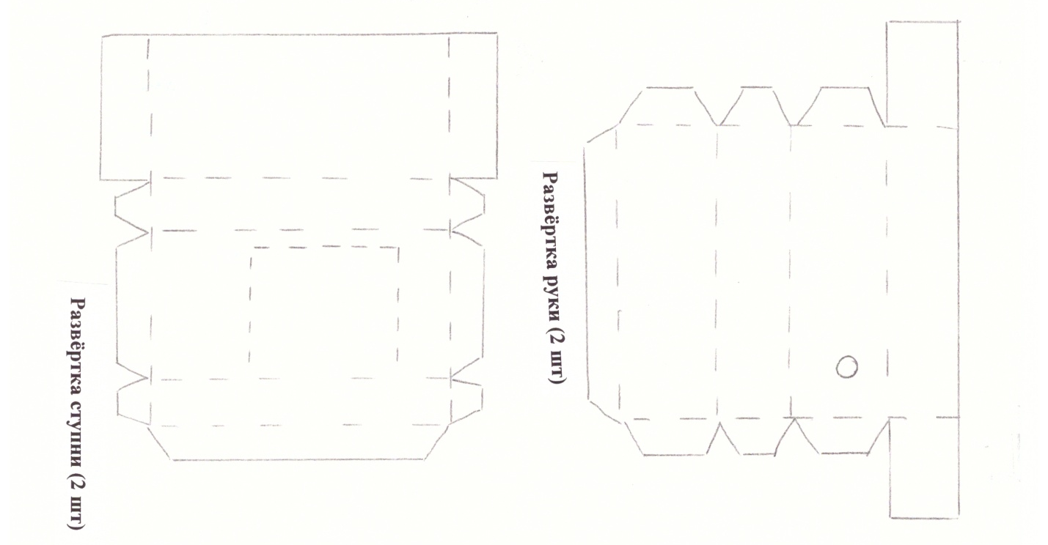

После проработки линий сгиба склеиваем туловище.
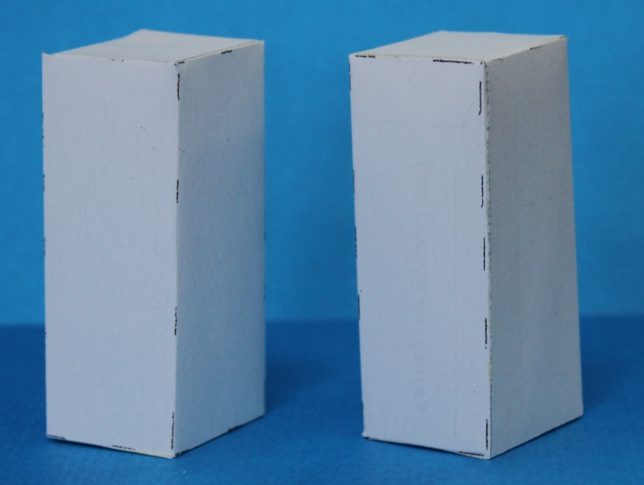
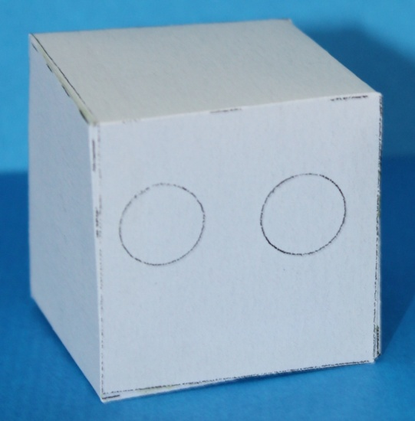

Затем склеиваем голову Склеиваем две ноги робота

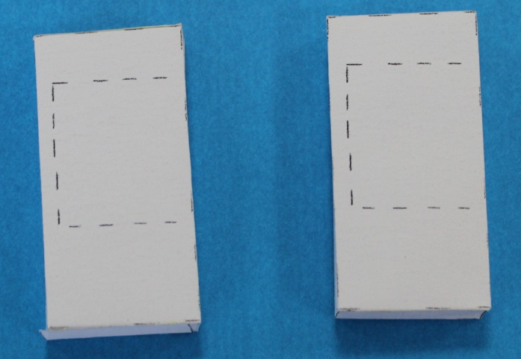
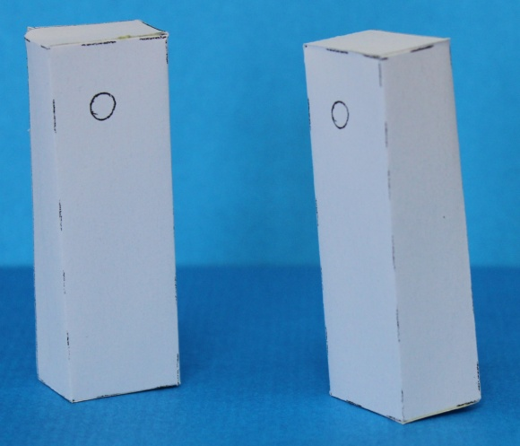

Склеиваем две ступни Склеиваем две руки

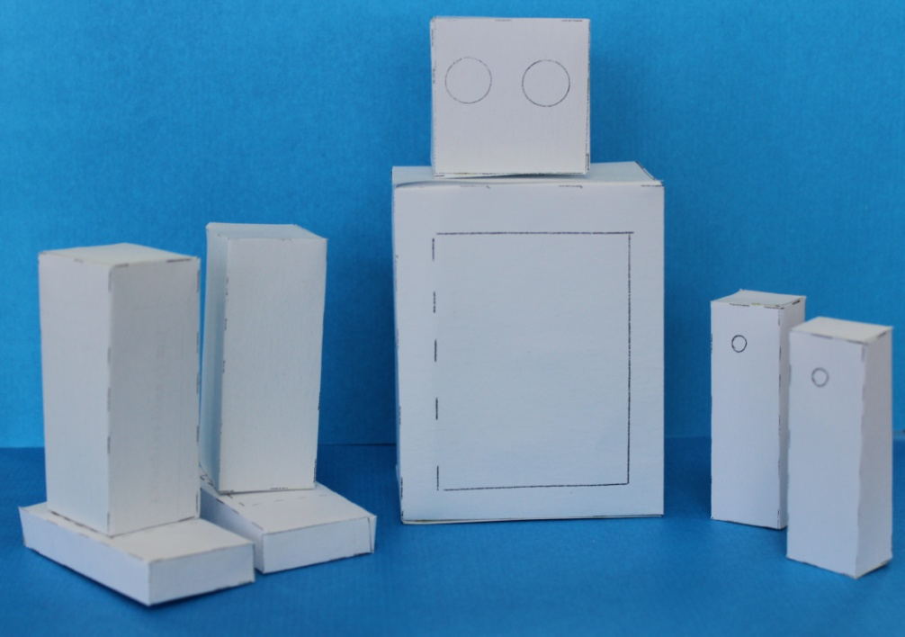

Вот так выглядят все изготовленные части робота
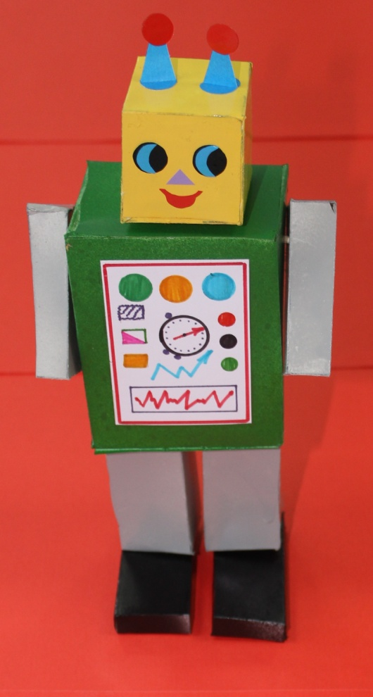

Литература
- Техническое моделирование от простого к сложному. Санкт-Петербург, «Кристалл», 1997 год.
- Журавлёва А.П. Начальное техническое моделирование. Москва, Аквариум, 1998 год.
- Барта У. 200 моделей для умелых рук. Сфинкс спб., 1997 год.
- Тарасов Б.В. Самоделки школьника. Просвещение.1977г.
- «Чудесные космические роботы», Майкл Охирн, 2013 г
Книга для детей в возрасте от 8-12 лет. В этой книге вы узнаете о невероятных космических роботах и об их удивительных открытиях в нашей Солнечной системе.
- «Сделайте своего собственного робота», Лоуренс Кинг, 2012 г
Книга для детей 8 лет и старше. Пятнадцать красочных конструкций роботов со съемными деталями помогут скрасить дождливый день.

- «Робототехника: откройте для себя науку и технологию будущего с 20 проектами (Сделай сам)», Кэти Чечери и Сэм Карбо, 2012

Используемые интернет - ресурсы
https://nsportal.ru/detskiy-sad/raznoe/2012/10/07/predmety-oblegchayushchie-trud-lyudey-na-proizvodstve
https://nsportal.ru/detskiy-sad/raznoe/2016/08/07/prezentatsiya-k-razvlecheniyu
https://robo-hunter.com/news/20-luchshih-knig-o-robotah-dlya-detei-i-podrostkov

